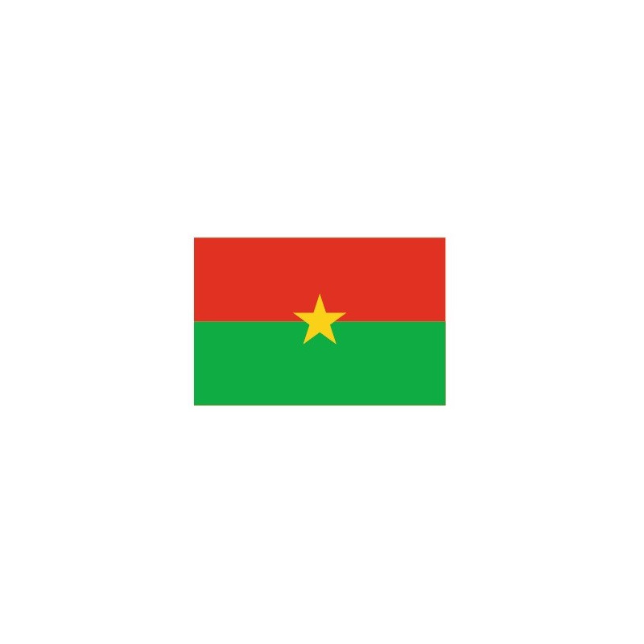 | BURKINA FAS0  MINISTERE DE L’ENVIRONNEMENT, DE L’ECONOMIE VERTE ET DU CHANGEMENT CLIMATIQUE | 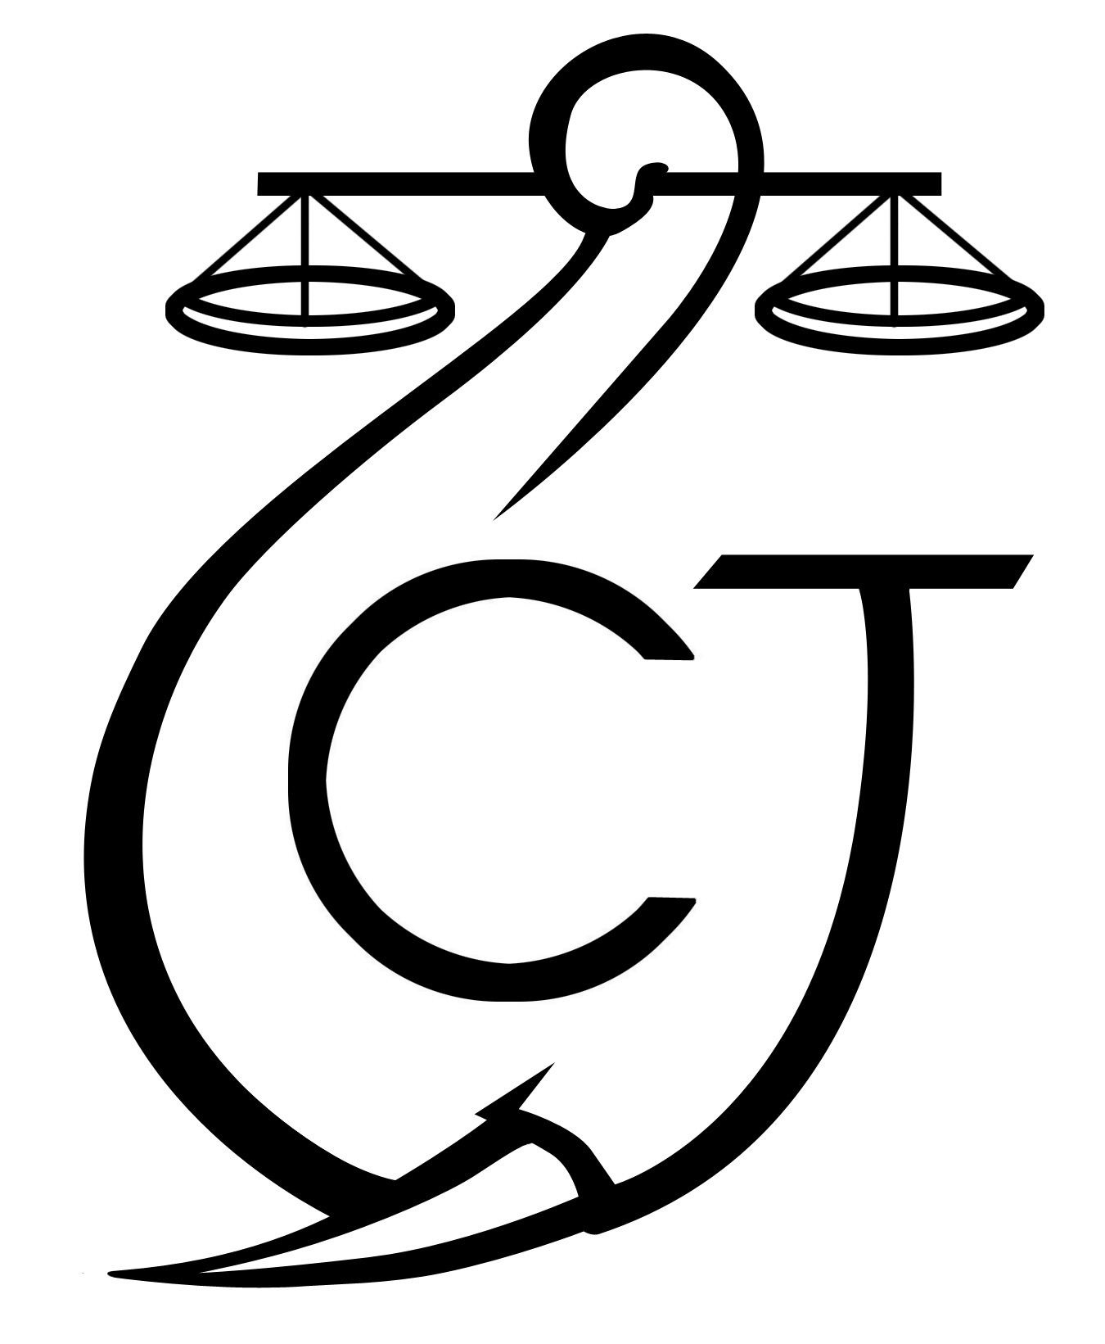 | CONSERVATION JUSTICE  Téléphone : (+241) 04 23 38 65  E-mail : luc@conservation-justice.org  Web : www.conservation-justice.org | 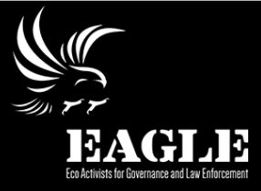 | Eco-Activists for Governance and Law Enforcement
Projet RALF
Renforcement l’Application de la Loi Faunique
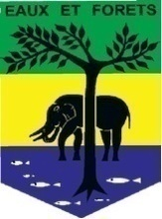 | PROJET D’APPUI A L’APPLICATION DE LA LOI SUR LA FAUNE AU GABON (AALF)
REPUBLIQUE GABONAISE  Ministère Des Eaux Et Forêts  Secrétariat Général |  |  | CONSERVATION JUSTICE GABON  Téléphone : (+241) 04 23 38 65  E-mail : luc@conservation-justice.org  Web : www.conservation-justice.org

RAPPORT D’ACTIVITÉS
Juin 2019

SOMMAIRE

1 Points principaux 1
2 Investigations 1
3 Département juridique 1
4 Communication 1
5 Management 1
6 Relations extérieures 2
7 Conclusion 2

Points principaux

Les principales activités réalisées par le projet RALF en Juin 2019 sont les suivantes :
- Démarrage effectif des activités du département des investigations
- Mission de formation de CJ au Niger

Investigations

Face aux difficultés à recruter des enquêteurs, le coordonnateur RAFL a effectué une mission à Nazinga au mois de mai dernier. Il s’y est entretenu avec 6 éco-gardes, et de ceux-ci, 3 ont commencé le stage au mois de juin.
Ils ont travaillé dans la ville de Ouagadougou et y ont effectués 54 missions. Les enquêtes ont porté sur les félins, les reptiles, et les pachydermes. Certaines de celles-ci pourraient déboucher sur des opérations au mois de juillet.

Département juridique
Le juriste est à son quatrième mois sous contrat CDD d'1 an.
3.1. Suivi des affaires
La grève du personnel de la GSP, du greffe et du barreau à pris fin et le suivi de l’unique cas dans la juridiction de FADA a été mené avec le parquet du TGI de FADA et la Direction du Développement Institutionnel et des Affaires Juridiques. L’audience a été initialement prévue pour le mercredi 3 juillet.
3.2. Visites de prison
Aucune visite de prison n’a été effectuée en raison du fait qu’il n’y a pas d’opération.

Communication

En l’absence d’opérations, de procès, et de décision de justice liés aux activités de CJ/EAGLE, il a été décidé de ne produire aucune pièce médiatique ce mois et la décision prise le mois dernier d'interrompre temporairement la collaboration avec le chargé de communication est toujours maintenue.

Management

Du 23 au 28 juin, le Directeur de Conservation Justice, la Directrice Technique de Conservation Justice ainsi que le Coordonnateur du projet RALF ont séjourné à Niamey au Niger pour former les conservateurs, les responsables Lutte Anti Braconnage, les responsables du Contentieux et les magistrats intervenant dans la gestion du Tri National WAP à la « Collecte et l’analyse du renseignement et le suivi judiciaire des contentieux liés à la criminalité faunique dans le WAP ».

Durant 3 jours les participants ont bénéficié des formations sur les investigations, les opérations, le suivi judiciaire, la communication, la lutte contre la corruption et l’éthique professionnelle.

Cette formation a été fortement appréciée par l’ensemble des parties prenantes qui au terme des assises ont sollicité que ce type de rencontres soient multipliées car elles participent au renforcement de leur capacité opérationnelle.

Relations extérieures

Les réunions ont été plus téléphoniques.
L’une a eu lieu avec le Directeur du Développement Institutionnel et des Affaires Juridiques du Ministère de l’Environnement de l’Economie Verte et du Changement Climatique.
L’autre s’est déroulé avec le parquet de FADA sur l’affaire bloquée de grève de la GSP.

Conclusion
Tout au long de ce mois, le projet RALF a continué de s’activer afin de mettre sur pied un département des enquêtes opérationnel.
La collaboration avec le chargé de communication est suspendue jusqu’à reprise des opérations ou la levée du mot d’ordre de grève.
Le département juridique continue avec un seul juriste. Les différents mots de grèves qui paralysent la chaine judicaire ont été levés et le suivi judiciaire repris.
Une mission de formation du top management du WAP a été effectuée à Niamey par le Directeur de CJ, la Directrice Technique de CJ et le Coordonnateur du projet RALF.

